Муниципальное казенное дошкольное образовательное учреждение

«Детский сад №3 общеразвивающего вида»

С. Чугуевка Чугуевского района Приморского края

**Развлечение**

**«В гости к Айболиту.»**

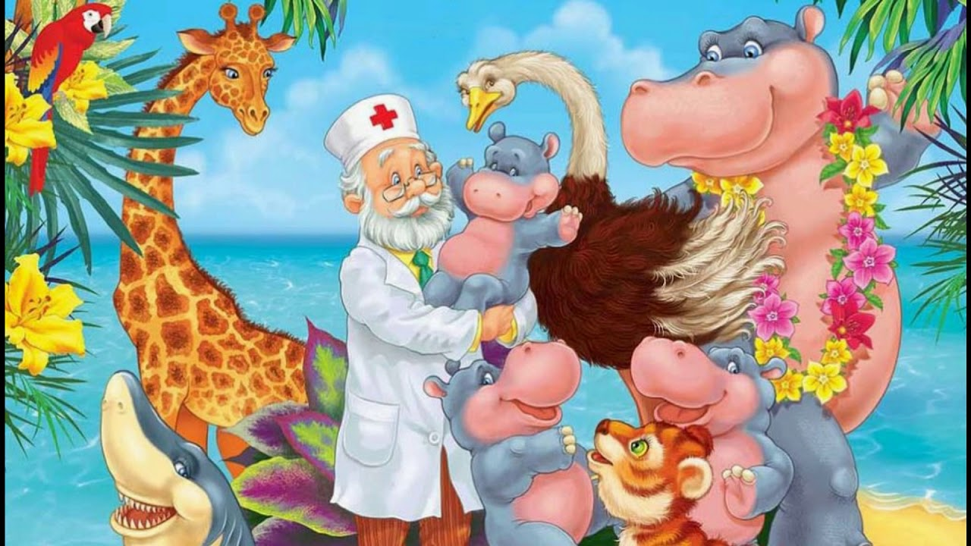

младшая группа

**Составила воспитатель**

**Панковецкая Е. В**

**С. Чугуевка**

**2020г.**

**Развлечение «В гости к Айболиту.»**

младшая группа

                   Участвуют: Доктор  Айболит, Лиса, Заяц, Собака

Программное содержание:

Закрепить  знания детей  о  том,  что  здоровье зависит  от  нас  самих,  что  каждый  должен заботиться о  своём здоровье  самостоятельно.

Вспомнить  и закрепить знания  об  элементарных правилах  гигиены  каждого  человека.

Дать  понятие о  том,  что   ежедневная   гигиена  тела   залог  крепкого  здоровья «В  здоровом  теле  -  здоровый  дух!»

Ведущий:  Добрый доктор  Айболит!

                  Он под деревом  сидит.

                  Приходи к нему лечиться

                  И корова, и волчица,

                  И жучок, и червячок,

                  И медведица!

                  Всех излечит, исцелит

                  Добрый доктор  Айболит!

Входит  Айболит.

Айболит: Здравствуйте, дети!  Кто у вас болен?

Ведущий: Здравствуй, доктор Айболит! Спасибо тебе за заботу, но у нас нет больных.

Айболит: Не  может быть,  я должен проверить (достаёт трубку,  слушает детей,  осматривает) У  кого живот болит?  И есть ли у вас девочки чумазые? Кто из вас мыла  боится? Так – так, всё в порядке.  А зарядку по утрам делаете?  Ну – ка,  на зарядку становись! (повторение движений за воспитателем)

Айболит: Молодцы!  Теперь я знаю,  что зарядку вы делаете.  Все здоровы, и я могу возвращаться в  больницу к своим зайчатам,  лисятам.  А вы знаете, что я лечу и домашних, и  диких животных?  Вот они здесь  собрались и ждут  своей очереди.  И  домашние, и дикие. Ай – ай – ай!  Перепутались… помогите мне, ребята. С кем вы из домашних животных  знакомы?

*Аттракцион «Назови домашних животных».*

Айболит: Молодцы! И за всеми из них ухаживает  человек? А  диких зверей  знаете? А  правда,  что  дикие животные живут в лесах, пустынях, джунглях? И за ними  никто не ухаживает?

*Аттракцион «Назови  диких животных».*

Входит  Лиса,  делает вид,  что  плачет.  Она  трёт глаза.

Ведущий: Здравствуй,  Лисичка,  почему  ты  плачешь и трёшь глаза своими лапами? Ой, а лапы  у тебя  такие  грязные!

Лиса.       Где  грязные – то?  Где?

Ведущий: Разве   ты  не  знаешь, что от грязных лап твои  глаза могут заболеть?  Вымой свои лапы и  послушай,  что расскажут  тебе  ребята, как надо бережно относиться к своему зрению.

Лиса.     Подождите – подождите!  Не  так быстро! Я же  всё не запомню! Ведь  я  многого  не знала.  Вот  если бы ещё раз мне  всё   по – подробнее разъяснили,  тогда бы я  запомнила,  может быть.

Ведущий: Хорошо,  Лисичка,  слушай и запоминай!

Если  глаза устали, сделайте  гимнастику для глаз.

Ежедневно умывайте глаза по утрам.

Нельзя читать лёжа  на диване,  кровати, кресле.

Смотреть телевизор можно не более одного часа в день.

Нельзя смотреть телевизор слишком  близко.

Не тереть глаза грязными руками.

Употребляйте в пищу морковь, лук, щавель, помидоры.

Если заболели глаза, нужно немедленно идти к врачу.  Самолечением не заниматься.

Нельзя проводить  много времени у компьютера.

Нельзя играть с опасными предметами – ножницами, иголками,  острыми  предметами.

Лиса:   Если честно,  то все  эти  правила я знаю, только выполнять мне их лень. Но я поняла,  и буду  их обязательно  выполнять,  ведь я хочу, чтобы у  меня  всегда глаза были здоровы. Давайте сейчас вместе сделаем  гимнастику для глаз.

  Гимнастика для глаз.

 Нужно вытянуть  перед  собой  указательный  палец и фиксировать взгляд на нём.

 Проследить взглядом движение пальца вверх – вниз, затем вправо – влево.

 Нарисовать пальцем разные  формы в воздухе и проследить движении взглядом.

 В  конце гимнастики постоять с закрытыми глазами.

Лиса.  Ну,  спасибо,  доктор  Айболит.  Недаром про вас  говорят, что вы   любого  вылечите. И это правда. Я  всем в лесу теперь расскажу.  Ну,  я  побежала, у  меня дела!  До свидания, ребята!

        Входит  Заяц.  Голова  у него в бинтах.

Заяц. Здесь  принимает Доктор Айболит?

Дети.  Здесь – здесь.  Проходи,  Заяц.

Заяц.  Я спрашиваю,   где мне найти   Доктора?

Ведущий: Да вот же он, доктор Айболит!

Заяц:        Ой, ничего  не слышу! Уши болят!

Айболит: Давай, я посмотрю (развязывает бинт, находит в ухе веточку). А сейчас слышишь?

Заяц:       Слышу – слышу! Ура!  Спасибо, доктор Айболит, вы меня  вылечили!

Айболит: Послушай,  Заяц, нельзя так небрежно относиться к своим ушам.  Так же можно совсем оглохнуть! Даже маленькие дети знают, как нужно следить  за своими ушами, беречь их. Дети,  скажите, какие правила нужно  выполнять,  чтобы уши не болели. Чтобы уши не болели, необходимо  выполнять следующие правила.

Берегите   уши от попадания в них воды.

При боли в ушах немедленно обращайтесь к врачу.

Самолечением не занимайтесь.

Нельзя  ковырять в ушах.

Берегите уши от сильного шума.

В ветреную, холодную погоду особенно берегите уши.

Берегите уши от попадания в них мелких предметов.

Заяц:  Спасибо вам за  советы. Они простые и я их буду обязательно выполнять.  Я очень хочу, чтобы у меня был хороший слух!

Айболит:  Ну и хорошо, что всем хорошо!

Заяц:     Раз, 2, 3,4, 5 Предлагаю поиграть! Отгадайте мои загадки

Гладко, душисто,

Моет чисто.  
Нужно, чтоб у каждого было  
Что ребята? Это … *мыло.*

Костяная спинка,

На брюшке щетинка  
По частоколу попрыгала,  
Вссю грязь повпитывала *(зубная щетка)*

Белый – белый порошок

Между зубок скок-поскок.  
Заблестели зубки,  
Раскраснелись губки *(зубной порошок)*

Лег в карман и караулю

Реву, плаксу и грязнулю,  
Им утру потоки слез  
Не забуду и про нос *(носовой платок)*

Поиграем еще?

              А игра называется «Собери  ромашку».

            Заяц: Я сам буду выбирать того,  кто будет играть.Ура! Выиграли! Можно  и  морковкой  похрустеть!  Мои  зубы  крепкие  и  здоровые!

Айболит: А  вы знаете, как правильно нужно ухаживать за зубами?

Заяц:     Нет, не знаю!  А  вы, дети, знаете?

Ведущий:  Запомните правила ухода за зубами, и ваши зубы будут крепкими и здоровыми.

Чистить зубы необходимо 2 раза в день: утром, после завтрака и на ночь.

Берегите зубы от острых и твёрдых предметов.

Нельзя есть слишком горячую и слишком  холодную пищу.

Необходимо  своевременно обращаться к врачу за лечением зубов.

Меньше  ешьте сладкого.

Заяц:   А я всё записал!  Теперь всё буду делать, как доктор Айболит велел. И мои зубы будут

           здоровые и крепкие!

     Игра «Если весело живётся».

Собака входит, жалуется на слабость, все у нее болит

**Ведущий:** Всем известно, всем понятно, Что здоровым быть приятно,  
         Только надо знать,  
          Как здоровым стать!

- Как здоровым стать?  
- Что такое здоровье?  
- Какие рецепты здоровья вы знаете

В мире нет рецепты лучше:

Будь со спортом неразлучен,  
Проживешь сто лет –   
Во и весь секрет!  
**Ведущий:** Спорт – залог хорошего настроения и отличного здоровья.

На спортивную площадку  
Приглашаем, дети, вас.  
Праздник спорта и здоровья  
Начинаем мы сейчас!

Подвижные игры: «Перенеси мячи», «Кто быстрее», «Бег в обруче»

Ведущий: Всем, ребята, мой привет  
И такое слово:  
Спорт любите с детских лет,  
Будете здоровы!  
Ну-ка, дружно, детвора  
Крикнем все: «Ура»

Айболит: Молодцы ребята, вы хорошо справились со всеми заданиями, берегите свое здоровье и соблюдайте чистоту. А нам пора!  Все  рекомендации  выполняйте, а если что заболит, непременно  ко  мне! Приём вне очереди!  Берегите свои глаза,  уши, зубы! До свидания!